# 1、流程定义审批人（DC_ACT_ASSIGNEE）

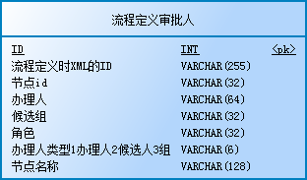

**描述：**流程定义审批人

**表结构：**

|  |  |  |  |  |  |
| --- | --- | --- | --- | --- | --- |
| **序号** | **字段名** | **数据类型** | **主键** | **非空** | **描述** |
| 1 | ID | INT | 是 | 是 |  |
| 2 | KEY | VARCHAR(255) | 否 | 是 | 流程定义时XML的ID |
| 3 | SID | VARCHAR(32) | 否 | 是 | 节点id |
| 4 | ASSIGNEE | VARCHAR(64) | 否 | 否 | 办理人 |
| 5 | GROUP_ID | VARCHAR(32) | 否 | 否 | 候选组 |
| 6 | ROLE_ID | VARCHAR(32) | 否 | 否 | 角色 |
| 7 | ASSIGNEE_TYPE | VARCHAR(6) | 否 | 是 | 办理人类型1办理人2候选人3组 |
| 8 | ACTIVTI_NAME | VARCHAR(128) | 否 | 否 | 节点名称 |

# 2、流程定义信息表（DC_ACT_GE_BYTEARRAY）

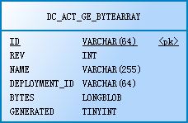

**描述：**

**表结构：**

|  |  |  |  |  |  |
| --- | --- | --- | --- | --- | --- |
| **序号** | **字段名** | **数据类型** | **主键** | **非空** | **描述** |
| 1 | ID | VARCHAR(64) | 是 | 是 |  |
| 2 | REV | INT | 否 | 否 |  |
| 3 | NAME | VARCHAR(255) | 否 | 否 |  |
| 4 | DEPLOYMENT_ID | VARCHAR(64) | 否 | 否 |  |
| 5 | BYTES | LONGBLOB | 否 | 否 |  |
| 6 | GENERATED | TINYINT | 否 | 否 |  |

# 3、历史行为表信息（DC_ACT_HI_ACTINST）

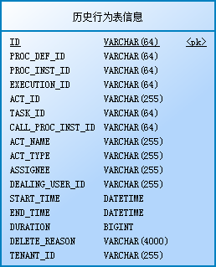

**描述：**历史行为表信息

**表结构：**

|  |  |  |  |  |  |
| --- | --- | --- | --- | --- | --- |
| **序号** | **字段名** | **数据类型** | **主键** | **非空** | **描述** |
| 1 | ID | VARCHAR(64) | 是 | 是 |  |
| 2 | PROC_DEF_ID | VARCHAR(64) | 否 | 是 |  |
| 3 | PROC_INST_ID | VARCHAR(64) | 否 | 是 |  |
| 4 | EXECUTION_ID | VARCHAR(64) | 否 | 是 |  |
| 5 | ACT_ID | VARCHAR(255) | 否 | 是 |  |
| 6 | TASK_ID | VARCHAR(64) | 否 | 否 |  |
| 7 | CALL_PROC_INST_ID | VARCHAR(64) | 否 | 否 |  |
| 8 | ACT_NAME | VARCHAR(255) | 否 | 否 |  |
| 9 | ACT_TYPE | VARCHAR(255) | 否 | 是 |  |
| 10 | ASSIGNEE | VARCHAR(255) | 否 | 否 |  |
| 11 | DEALING_USER_ID | VARCHAR(255) | 否 | 否 |  |
| 12 | START_TIME | DATETIME | 否 | 是 |  |
| 13 | END_TIME | DATETIME | 否 | 否 |  |
| 14 | DURATION | BIGINT | 否 | 否 |  |
| 15 | DELETE_REASON | VARCHAR(4000) | 否 | 否 |  |
| 16 | TENANT_ID | VARCHAR(255) | 否 | 否 |  |

# 4、审批意见表和流程中的附件信息表（DC_ACT_HI_COMMENT）

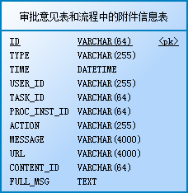

**描述：**审批意见表和流程中的附件信息表

**表结构：**

|  |  |  |  |  |  |
| --- | --- | --- | --- | --- | --- |
| **序号** | **字段名** | **数据类型** | **主键** | **非空** | **描述** |
| 1 | ID | VARCHAR(64) | 是 | 是 |  |
| 2 | TYPE | VARCHAR(255) | 否 | 否 |  |
| 3 | TIME | DATETIME | 否 | 是 |  |
| 4 | USER_ID | VARCHAR(255) | 否 | 否 |  |
| 5 | TASK_ID | VARCHAR(64) | 否 | 否 |  |
| 6 | PROC_INST_ID | VARCHAR(64) | 否 | 否 |  |
| 7 | ACTION | VARCHAR(255) | 否 | 否 |  |
| 8 | MESSAGE | VARCHAR(4000) | 否 | 否 |  |
| 9 | URL | VARCHAR(4000) | 否 | 否 |  |
| 10 | CONTENT_ID | VARCHAR(64) | 否 | 否 |  |
| 11 | FULL_MSG | TEXT | 否 | 否 |  |

# 5、流程实例ID（DC_ACT_HI_PROCINST）

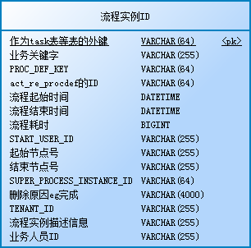

**描述：**流程实例ID

**表结构：**

|  |  |  |  |  |  |
| --- | --- | --- | --- | --- | --- |
| **序号** | **字段名** | **数据类型** | **主键** | **非空** | **描述** |
| 1 | PROC_INST_ID | VARCHAR(64) | 是 | 是 | 作为task表等表的外键 |
| 2 | BUSINESS_KEY | VARCHAR(255) | 否 | 是 | 业务关键字 |
| 3 | PROC_DEF_KEY | VARCHAR(64) | 否 | 是 |  |
| 4 | PROC_DEF_ID | VARCHAR(64) | 否 | 是 | act_re_procdef的ID |
| 5 | START_TIME | DATETIME | 否 | 是 | 流程起始时间 |
| 6 | END_TIME | DATETIME | 否 | 否 | 流程结束时间 |
| 7 | DURATION | BIGINT | 否 | 否 | 流程耗时 |
| 8 | START_USER_ID | VARCHAR(255) | 否 | 否 |  |
| 9 | START_ACT_ID | VARCHAR(255) | 否 | 否 | 起始节点号 |
| 10 | END_ACT_ID | VARCHAR(255) | 否 | 否 | 结束节点号 |
| 11 | SUPER_PROCESS_INSTANCE_ID | VARCHAR(64) | 否 | 否 |  |
| 12 | DELETE_REASON | VARCHAR(4000) | 否 | 否 | 删除原因eg完成 |
| 13 | TENANT_ID | VARCHAR(255) | 否 | 否 |  |
| 14 | NAME | VARCHAR(255) | 否 | 否 | 流程实例描述信息 |
| 15 | USER_ID | VARCHAR(255) | 否 | 否 | 业务人员ID |

# 6、流程历史定义（DC_ACT_HI_REPROCDEF）

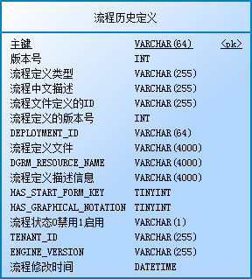

**描述：**流程历史定义，表结构同act_re_procdef

**表结构：**

|  |  |  |  |  |  |
| --- | --- | --- | --- | --- | --- |
| **序号** | **字段名** | **数据类型** | **主键** | **非空** | **描述** |
| 1 | ID | VARCHAR(64) | 是 | 是 | 主键,流程实例的外键 |
| 2 | REV | INT | 否 | 否 | 版本号 |
| 3 | CATEGORY | VARCHAR(255) | 否 | 否 | 流程定义类型 |
| 4 | NAME | VARCHAR(255) | 否 | 否 | 流程中文描述 |
| 5 | KEY | VARCHAR(255) | 否 | 是 | 流程文件定义的ID |
| 6 | VERSION | INT | 否 | 是 | 流程定义的版本号 |
| 7 | DEPLOYMENT_ID | VARCHAR(64) | 否 | 否 |  |
| 8 | RESOURCE_NAME | VARCHAR(4000) | 否 | 否 | 流程定义文件 |
| 9 | DGRM_RESOURCE_NAME | VARCHAR(4000) | 否 | 否 |  |
| 10 | DESCRIPTION | VARCHAR(4000) | 否 | 否 | 流程定义描述信息 |
| 11 | HAS_START_FORM_KEY | TINYINT | 否 | 否 |  |
| 12 | HAS_GRAPHICAL_NOTATION | TINYINT | 否 | 否 |  |
| 13 | SUSPENSION_STATE | VARCHAR(1) | 否 | 否 | 流程状态0禁用1启用 |
| 14 | TENANT_ID | VARCHAR(255) | 否 | 否 |  |
| 15 | ENGINE_VERSION | VARCHAR(255) | 否 | 否 |  |
| 16 | RESOURCE_TIME | DATETIME | 否 | 否 | 流程修改时间 |

# 7、流程部署容器表（DC_ACT_RE_DEPLOYMENT）

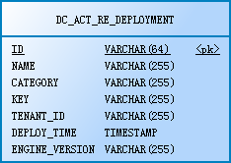

**描述：**

**表结构：**

|  |  |  |  |  |  |
| --- | --- | --- | --- | --- | --- |
| **序号** | **字段名** | **数据类型** | **主键** | **非空** | **描述** |
| 1 | ID | VARCHAR(64) | 是 | 是 |  |
| 2 | NAME | VARCHAR(255) | 否 | 否 |  |
| 3 | CATEGORY | VARCHAR(255) | 否 | 否 |  |
| 4 | KEY | VARCHAR(255) | 否 | 否 |  |
| 5 | TENANT_ID | VARCHAR(255) | 否 | 否 |  |
| 6 | DEPLOY_TIME | TIMESTAMP | 否 | 否 |  |
| 7 | ENGINE_VERSION | VARCHAR(255) | 否 | 否 |  |

# 8、流程定义（DC_ACT_RE_PROCDEF）

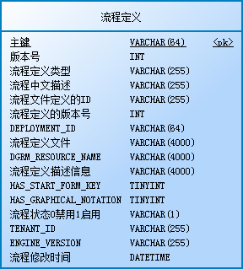

**描述：**流程定义

**表结构：**

|  |  |  |  |  |  |
| --- | --- | --- | --- | --- | --- |
| **序号** | **字段名** | **数据类型** | **主键** | **非空** | **描述** |
| 1 | ID | VARCHAR(64) | 是 | 是 | 主键,流程实例的外键 |
| 2 | REV | INT | 否 | 否 | 版本号 |
| 3 | CATEGORY | VARCHAR(255) | 否 | 否 | 流程定义类型 |
| 4 | NAME | VARCHAR(255) | 否 | 否 | 流程中文描述 |
| 5 | KEY | VARCHAR(255) | 否 | 是 | 流程文件定义的ID |
| 6 | VERSION | INT | 否 | 是 | 流程定义的版本号 |
| 7 | DEPLOYMENT_ID | VARCHAR(64) | 否 | 否 |  |
| 8 | RESOURCE_NAME | VARCHAR(4000) | 否 | 否 | 流程定义文件 |
| 9 | DGRM_RESOURCE_NAME | VARCHAR(4000) | 否 | 否 |  |
| 10 | DESCRIPTION | VARCHAR(4000) | 否 | 否 | 流程定义描述信息 |
| 11 | HAS_START_FORM_KEY | TINYINT | 否 | 否 |  |
| 12 | HAS_GRAPHICAL_NOTATION | TINYINT | 否 | 否 |  |
| 13 | SUSPENSION_STATE | VARCHAR(1) | 否 | 否 | 流程状态0禁用1启用 |
| 14 | TENANT_ID | VARCHAR(255) | 否 | 否 |  |
| 15 | ENGINE_VERSION | VARCHAR(255) | 否 | 否 |  |
| 16 | RESOURCE_TIME | DATETIME | 否 | 否 | 流程修改时间 |

# 9、流程定义节点信息（DC_ACT_REPROCDEF_FLOW）

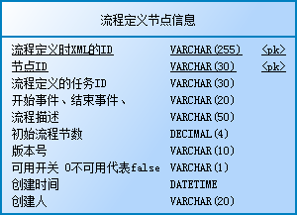

**描述：**流程定义节点信息

**表结构：**

|  |  |  |  |  |  |
| --- | --- | --- | --- | --- | --- |
| **序号** | **字段名** | **数据类型** | **主键** | **非空** | **描述** |
| 1 | KEY | VARCHAR(255) | 是 | 是 | 流程定义时XML的ID |
| 2 | SID | VARCHAR(30) | 是 | 是 | 节点ID |
| 3 | TASK_DEF_KEY | VARCHAR(30) | 否 | 否 | 流程定义的任务ID |
| 4 | SID_TYPE | VARCHAR(20) | 否 | 是 | 开始事件、结束事件、 |
| 5 | SID_TITLE | VARCHAR(50) | 否 | 否 | 流程描述 |
| 6 | INIT_NUM | DECIMAL(4) | 否 | 否 | 初始流程节数 |
| 7 | VERSION | VARCHAR(10) | 否 | 否 | 版本号 |
| 8 | STATE | VARCHAR(1) | 否 | 否 | 可用开关 0不可用代表false |
| 9 | CREATETIME | DATETIME | 否 | 否 | 创建时间 |
| 10 | CREATOR | VARCHAR(20) | 否 | 否 | 创建人 |

# 10、流程连接线定义（DC_ACT_REPROCDEF_FLOWLINES）

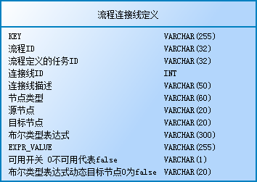

**描述：**流程连接线定义

**表结构：**

|  |  |  |  |  |  |
| --- | --- | --- | --- | --- | --- |
| **序号** | **字段名** | **数据类型** | **主键** | **非空** | **描述** |
| 1 | KEY | VARCHAR(255) | 否 | 否 |  |
| 2 | SID | VARCHAR(32) | 否 | 是 | 流程ID |
| 3 | TASK_DEF_KEY | VARCHAR(32) | 否 | 否 | 流程定义的任务ID |
| 4 | ID | INT | 否 | 是 | 连接线ID |
| 5 | SID_NAME | VARCHAR(50) | 否 | 否 | 连接线描述 |
| 6 | SID_TYPE | VARCHAR(60) | 否 | 否 | 节点类型 |
| 7 | FROM_NODE | VARCHAR(20) | 否 | 否 | 源节点 |
| 8 | TO_NODE | VARCHAR(20) | 否 | 否 | 目标节点 |
| 9 | EXPR | VARCHAR(300) | 否 | 否 | 布尔类型表达式，用于决策节点后的连接线 |
| 10 | EXPR_VALUE | VARCHAR(255) | 否 | 否 |  |
| 11 | STATE | VARCHAR(1) | 否 | 否 | 可用开关 0不可用代表false |
| 12 | FINAL_TO_NODE | VARCHAR(20) | 否 | 否 | 布尔类型表达式动态目标节点0为false |

# 11、流程实例（执行流表）（DC_ACT_RU_EXECUTION）

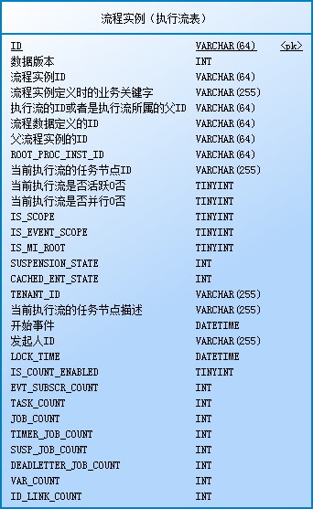

**描述：**流程实例（执行流表）

**表结构：**

|  |  |  |  |  |  |
| --- | --- | --- | --- | --- | --- |
| **序号** | **字段名** | **数据类型** | **主键** | **非空** | **描述** |
| 1 | ID | VARCHAR(64) | 是 | 是 |  |
| 2 | REV | INT | 否 | 否 | 数据版本 |
| 3 | PROC_INST_ID | VARCHAR(64) | 否 | 否 | 流程实例ID,一个流程实例可能有多个流程实例 |
| 4 | BUSINESS_KEY | VARCHAR(255) | 否 | 否 | 流程实例定义时的业务关键字 |
| 5 | PARENT_ID | VARCHAR(64) | 否 | 否 | 执行流的ID或者是执行流所属的父ID，代表当前执行流所属的流程实例 |
| 6 | PROC_DEF_ID | VARCHAR(64) | 否 | 否 | 流程数据定义的ID |
| 7 | SUPER_EXEC | VARCHAR(64) | 否 | 否 | 父流程实例的ID，流程嵌套流程 |
| 8 | ROOT_PROC_INST_ID | VARCHAR(64) | 否 | 否 |  |
| 9 | ACT_ID | VARCHAR(255) | 否 | 否 | 当前执行流的任务节点ID |
| 10 | IS_ACTIVE | TINYINT | 否 | 否 | 当前执行流是否活跃0否 |
| 11 | IS_CONCURRENT | TINYINT | 否 | 否 | 当前执行流是否并行0否 |
| 12 | IS_SCOPE | TINYINT | 否 | 否 |  |
| 13 | IS_EVENT_SCOPE | TINYINT | 否 | 否 |  |
| 14 | IS_MI_ROOT | TINYINT | 否 | 否 |  |
| 15 | SUSPENSION_STATE | INT | 否 | 否 |  |
| 16 | CACHED_ENT_STATE | INT | 否 | 否 |  |
| 17 | TENANT_ID | VARCHAR(255) | 否 | 否 |  |
| 18 | NAME | VARCHAR(255) | 否 | 否 | 当前执行流的任务节点描述 |
| 19 | START_TIME | DATETIME | 否 | 否 | 开始事件 |
| 20 | START_USER_ID | VARCHAR(255) | 否 | 否 | 发起人ID |
| 21 | LOCK_TIME | DATETIME | 否 | 否 |  |
| 22 | IS_COUNT_ENABLED | TINYINT | 否 | 否 |  |
| 23 | EVT_SUBSCR_COUNT | INT | 否 | 否 |  |
| 24 | TASK_COUNT | INT | 否 | 否 |  |
| 25 | JOB_COUNT | INT | 否 | 否 |  |
| 26 | TIMER_JOB_COUNT | INT | 否 | 否 |  |
| 27 | SUSP_JOB_COUNT | INT | 否 | 否 |  |
| 28 | DEADLETTER_JOB_COUNT | INT | 否 | 否 |  |
| 29 | VAR_COUNT | INT | 否 | 否 |  |
| 30 | ID_LINK_COUNT | INT | 否 | 否 |  |

# 12、流程实例与身份关系表（DC_ACT_RU_IDENTITYLINK）

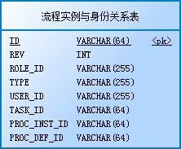

**描述：**流程实例与身份关系表

**表结构：**

|  |  |  |  |  |  |
| --- | --- | --- | --- | --- | --- |
| **序号** | **字段名** | **数据类型** | **主键** | **非空** | **描述** |
| 1 | ID | VARCHAR(64) | 是 | 是 |  |
| 2 | REV | INT | 否 | 否 |  |
| 3 | ROLE_ID | VARCHAR(255) | 否 | 否 |  |
| 4 | TYPE | VARCHAR(255) | 否 | 否 |  |
| 5 | USER_ID | VARCHAR(255) | 否 | 否 |  |
| 6 | TASK_ID | VARCHAR(64) | 否 | 否 |  |
| 7 | PROC_INST_ID | VARCHAR(64) | 否 | 否 |  |
| 8 | PROC_DEF_ID | VARCHAR(64) | 否 | 否 |  |

# 13、流程任务表（DC_ACT_RU_TASK）

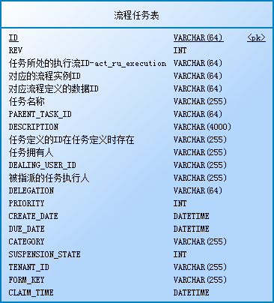

**描述：**流程任务表

**表结构：**

|  |  |  |  |  |  |
| --- | --- | --- | --- | --- | --- |
| **序号** | **字段名** | **数据类型** | **主键** | **非空** | **描述** |
| 1 | ID | VARCHAR(64) | 是 | 是 |  |
| 2 | REV | INT | 否 | 否 |  |
| 3 | EXECUTION_ID | VARCHAR(64) | 否 | 否 | 任务所处的执行流ID-act_ru_execution |
| 4 | PROC_INST_ID | VARCHAR(64) | 否 | 否 | 对应的流程实例ID |
| 5 | PROC_DEF_ID | VARCHAR(64) | 否 | 否 | 对应流程定义的数据ID |
| 6 | NAME | VARCHAR(255) | 否 | 否 | 任务名称 |
| 7 | PARENT_TASK_ID | VARCHAR(64) | 否 | 否 |  |
| 8 | DESCRIPTION | VARCHAR(4000) | 否 | 否 |  |
| 9 | TASK_DEF_KEY | VARCHAR(255) | 否 | 否 | 任务定义的ID在任务定义时存在 |
| 10 | OWNER | VARCHAR(255) | 否 | 否 | 任务拥有人 |
| 11 | DEALING_USER_ID | VARCHAR(255) | 否 | 否 |  |
| 12 | ASSIGNEE | VARCHAR(255) | 否 | 否 | 被指派的任务执行人 |
| 13 | DELEGATION | VARCHAR(64) | 否 | 否 |  |
| 14 | PRIORITY | INT | 否 | 否 |  |
| 15 | CREATE_DATE | DATETIME | 否 | 否 |  |
| 16 | DUE_DATE | DATETIME | 否 | 否 |  |
| 17 | CATEGORY | VARCHAR(255) | 否 | 否 |  |
| 18 | SUSPENSION_STATE | INT | 否 | 否 |  |
| 19 | TENANT_ID | VARCHAR(255) | 否 | 否 |  |
| 20 | FORM_KEY | VARCHAR(255) | 否 | 否 |  |
| 21 | CLAIM_TIME | DATETIME | 否 | 否 |  |

# 14、任务参数（DC_ACT_RU_VARIABLE）

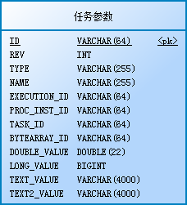

**描述：**任务参数

**表结构：**

|  |  |  |  |  |  |
| --- | --- | --- | --- | --- | --- |
| **序号** | **字段名** | **数据类型** | **主键** | **非空** | **描述** |
| 1 | ID | VARCHAR(64) | 是 | 是 |  |
| 2 | REV | INT | 否 | 否 |  |
| 3 | TYPE | VARCHAR(255) | 否 | 是 |  |
| 4 | NAME | VARCHAR(255) | 否 | 是 |  |
| 5 | EXECUTION_ID | VARCHAR(64) | 否 | 否 |  |
| 6 | PROC_INST_ID | VARCHAR(64) | 否 | 否 |  |
| 7 | TASK_ID | VARCHAR(64) | 否 | 否 |  |
| 8 | BYTEARRAY_ID | VARCHAR(64) | 否 | 否 |  |
| 9 | DOUBLE_VALUE | DOUBLE(22) | 否 | 否 |  |
| 10 | LONG_VALUE | BIGINT | 否 | 否 |  |
| 11 | TEXT_VALUE | VARCHAR(4000) | 否 | 否 |  |
| 12 | TEXT2_VALUE | VARCHAR(4000) | 否 | 否 |  |

# 15、系统跟踪号生成参数表（DC_ACT_SEQ_NO_PARA）

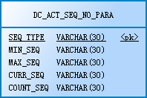

**描述：**

**表结构：**

|  |  |  |  |  |  |
| --- | --- | --- | --- | --- | --- |
| **序号** | **字段名** | **数据类型** | **主键** | **非空** | **描述** |
| 1 | SEQ_TYPE | VARCHAR(30) | 是 | 是 |  |
| 2 | MIN_SEQ | VARCHAR(30) | 否 | 是 |  |
| 3 | MAX_SEQ | VARCHAR(30) | 否 | 是 |  |
| 4 | CURR_SEQ | VARCHAR(30) | 否 | 是 |  |
| 5 | COUNT_SEQ | VARCHAR(30) | 否 | 是 |  |

# 16、定时任务表（DC_ACT_SYS_JOB）

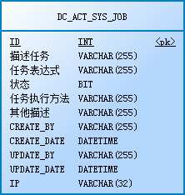

**描述：**

**表结构：**

|  |  |  |  |  |  |
| --- | --- | --- | --- | --- | --- |
| **序号** | **字段名** | **数据类型** | **主键** | **非空** | **描述** |
| 1 | ID | INT | 是 | 是 |  |
| 2 | JOB_NAME | VARCHAR(255) | 否 | 是 | 描述任务 |
| 3 | CRON | VARCHAR(255) | 否 | 是 | 任务表达式 |
| 4 | STATUS | BIT | 否 | 是 | 状态:0未启动false/1启动true |
| 5 | CLAZZ_PATH | VARCHAR(255) | 否 | 是 | 任务执行方法 |
| 6 | JOB_DESC | VARCHAR(255) | 否 | 否 | 其他描述 |
| 7 | CREATE_BY | VARCHAR(255) | 否 | 否 |  |
| 8 | CREATE_DATE | DATETIME | 否 | 否 |  |
| 9 | UPDATE_BY | VARCHAR(255) | 否 | 否 |  |
| 10 | UPDATE_DATE | DATETIME | 否 | 否 |  |
| 11 | IP | VARCHAR(32) | 否 | 否 |  |

# 17、系统日志（DC_ACT_SYS_LOG）

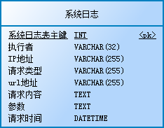

**描述：**系统日志

**表结构：**

|  |  |  |  |  |  |
| --- | --- | --- | --- | --- | --- |
| **序号** | **字段名** | **数据类型** | **主键** | **非空** | **描述** |
| 1 | ID | INT | 是 | 是 | 系统日志表主键 |
| 2 | USER_NAME | VARCHAR(32) | 否 | 否 | 执行者 |
| 3 | IP | VARCHAR(255) | 否 | 否 | IP地址 |
| 4 | TYPE | VARCHAR(255) | 否 | 否 | 请求类型 |
| 5 | URL | VARCHAR(255) | 否 | 否 | url地址 |
| 6 | TEXT | TEXT | 否 | 否 | 请求内容 |
| 7 | PARAM | TEXT | 否 | 否 | 参数 |
| 8 | CREATE_TIME | DATETIME | 否 | 否 | 请求时间 |

# 18、权限信息表（DC_ACT_SYS_PERMISSION）

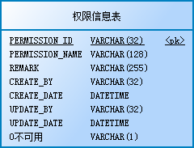

**描述：**权限信息表

**表结构：**

|  |  |  |  |  |  |
| --- | --- | --- | --- | --- | --- |
| **序号** | **字段名** | **数据类型** | **主键** | **非空** | **描述** |
| 1 | PERMISSION_ID | VARCHAR(32) | 是 | 是 |  |
| 2 | PERMISSION_NAME | VARCHAR(128) | 否 | 否 |  |
| 3 | REMARK | VARCHAR(255) | 否 | 否 |  |
| 4 | CREATE_BY | VARCHAR(32) | 否 | 否 |  |
| 5 | CREATE_DATE | DATETIME | 否 | 否 |  |
| 6 | UPDATE_BY | VARCHAR(32) | 否 | 否 |  |
| 7 | UPDATE_DATE | DATETIME | 否 | 否 |  |
| 8 | DEL_FLAG | VARCHAR(1) | 否 | 是 | 0不可用 |

# 19、资源表（DC_ACT_SYS_RESOURCE）

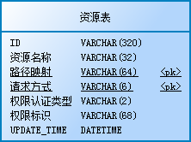

**描述：**资源表

**表结构：**

|  |  |  |  |  |  |
| --- | --- | --- | --- | --- | --- |
| **序号** | **字段名** | **数据类型** | **主键** | **非空** | **描述** |
| 1 | ID | VARCHAR(320) | 否 | 是 |  |
| 2 | RESOURCE_NAME | VARCHAR(32) | 否 | 是 | 资源名称 |
| 3 | MAPPING | VARCHAR(64) | 是 | 是 | 路径映射 |
| 4 | METHOD | VARCHAR(6) | 是 | 是 | 请求方式 |
| 5 | AUTH_TYPE | VARCHAR(2) | 否 | 是 | 权限认证类型 |
| 6 | PERM | VARCHAR(68) | 否 | 是 | 权限标识 |
| 7 | UPDATE_TIME | DATETIME | 否 | 否 |  |

# 20、角色信息表（DC_ACT_SYS_ROLE）

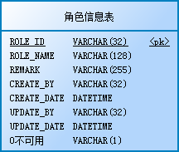

**描述：**角色信息表

**表结构：**

|  |  |  |  |  |  |
| --- | --- | --- | --- | --- | --- |
| **序号** | **字段名** | **数据类型** | **主键** | **非空** | **描述** |
| 1 | ROLE_ID | VARCHAR(32) | 是 | 是 |  |
| 2 | ROLE_NAME | VARCHAR(128) | 否 | 否 |  |
| 3 | REMARK | VARCHAR(255) | 否 | 否 |  |
| 4 | CREATE_BY | VARCHAR(32) | 否 | 否 |  |
| 5 | CREATE_DATE | DATETIME | 否 | 否 |  |
| 6 | UPDATE_BY | VARCHAR(32) | 否 | 否 |  |
| 7 | UPDATE_DATE | DATETIME | 否 | 否 |  |
| 8 | DEL_FLAG | VARCHAR(1) | 否 | 是 | 0不可用 |

# 21、用户信息表（DC_ACT_SYS_USER）

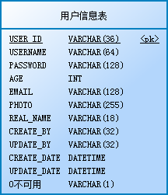

**描述：**用户信息表

**表结构：**

|  |  |  |  |  |  |
| --- | --- | --- | --- | --- | --- |
| **序号** | **字段名** | **数据类型** | **主键** | **非空** | **描述** |
| 1 | USER_ID | VARCHAR(36) | 是 | 是 | 用户ID |
| 2 | USERNAME | VARCHAR(64) | 否 | 是 | 用户中文信息 |
| 3 | PASSWORD | VARCHAR(128) | 否 | 是 | 密码 |
| 4 | AGE | INT | 否 | 否 | 年龄 |
| 5 | EMAIL | VARCHAR(128) | 否 | 否 | 邮箱 |
| 6 | PHOTO | VARCHAR(255) | 否 | 否 | 照片 |
| 7 | REAL_NAME | VARCHAR(18) | 否 | 否 | 姓名 |
| 8 | CREATE_BY | VARCHAR(32) | 否 | 否 | 创建人 |
| 9 | UPDATE_BY | VARCHAR(32) | 否 | 否 | 修改人 |
| 10 | CREATE_DATE | DATETIME | 否 | 否 | 创建时间 |
| 11 | UPDATE_DATE | DATETIME | 否 | 否 | 修改时间 |
| 12 | DEL_FLAG | VARCHAR(1) | 否 | 是 | 1不可用 |

# 22、权限用户信息对照表（DC_ACT_SYS_USER_PERMISSION）

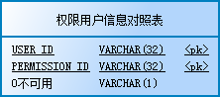

**描述：**权限用户信息对照表

**表结构：**

|  |  |  |  |  |  |
| --- | --- | --- | --- | --- | --- |
| **序号** | **字段名** | **数据类型** | **主键** | **非空** | **描述** |
| 1 | USER_ID | VARCHAR(32) | 是 | 是 |  |
| 2 | PERMISSION_ID | VARCHAR(32) | 是 | 是 |  |
| 3 | DEL_FLAG | VARCHAR(1) | 否 | 是 | 0不可用 |

# 23、角色用户信息对照表（DC_ACT_SYS_USER_ROLE）

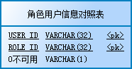

**描述：**角色用户信息对照表

**表结构：**

|  |  |  |  |  |  |
| --- | --- | --- | --- | --- | --- |
| **序号** | **字段名** | **数据类型** | **主键** | **非空** | **描述** |
| 1 | USER_ID | VARCHAR(32) | 是 | 是 |  |
| 2 | ROLE_ID | VARCHAR(32) | 是 | 是 |  |
| 3 | DEL_FLAG | VARCHAR(1) | 否 | 是 | 0不可用 |

# 24、token信息表（DC_ACT_TOKEN）

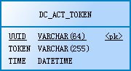

**描述：**

**表结构：**

|  |  |  |  |  |  |
| --- | --- | --- | --- | --- | --- |
| **序号** | **字段名** | **数据类型** | **主键** | **非空** | **描述** |
| 1 | UUID | VARCHAR(64) | 是 | 是 |  |
| 2 | TOKEN | VARCHAR(255) | 否 | 是 |  |
| 3 | TIME | DATETIME | 否 | 是 |  |